

2013夏天，道达尔邀你去巴黎！
————2013道达尔暑期学校暨暑期实习招募即将盛大启动

前年夏天，你还宅在宿舍Dota灌水，跟同学闲逛压马路；
去年夏天，你被boss抓在实验室“搬砖”，悲催地写paper；
那些夏天，都被贴上“平淡”“无聊”的标签；
这个夏天，你想改变一成不变的暑期生活，实现自我突破吗？
勇敢追，这里有最好的机会！
道达尔暑期学校期待你为一个不一样的夏天转身！

传说中的道达尔暑期学校（Total Summer School, TSS）是这样一个地方……
亲身感受浪漫文化之都的风情；
与能源界专家碰撞智慧的火花；
与MIT，Oxford等“学霸”PK。
请关注：http://summerschool.total.com/

他们可以证明这一切都不是吹嘘：
赵旭，TSS2009，中国石油大学——TSS是一个特别赞的海外实习、交流项目，极力推荐学弟学妹们报名参加。
刘宏亮，TSS2010，上海交通大学——大家印象里与石油行业相关的工作都不会特别炫吧？TSS绝对会颠覆你的观念，美景、PK、收获等等，必定让你满载而归。
颜灵珊，TSS2012，中国人民大学——TSS圆了我去巴黎的梦！更难得的是，能与全球范围内的顶尖学子们交流，如果不想虚度你的暑期，TSS绝对是值得一试的选择。

同时有道达尔北京，上海，广州三地公司的2013暑期实习机会，猛戳鼠标吧！

我们期待这样的你：
- 全国高校及科研院所2014 / 2015届毕业的本科及以上学历毕业生
- 熟练的英语：这是你一周的唯一生存语言哦~
- 主动积极，思维活跃：人群中你总是那个最容易让人记住的
- 有较强的社会责任感：为国际能源发展出一份力吧！
- 有较好的团队合作能力，较强的沟通能力：Team work！team work！
- 尊重异国文化，喜欢国际旅行：法国大餐的吸引力对你够大吗？
别忘了还有暑期实习的机会哦~ 你想进道达尔哪个部门呢？

报名方式：简历投递&在线注册（截止4月5日） → 在线比拼（截止4月5日） → 终极选拔特训营（4月21 - 22日，60名） → 道达尔暑期学校（6月30日 - 7月5日）& 道达尔中国暑期实习 （7月 - 8月）（共9 - 15名）
简历投递地址：rm.beijing-tci-careers@total.com (邮件标题：申请TSS_学校_专业_姓名)
在线挑战地址（3月15日上线敬请关注）：http://wenda60.com/total/

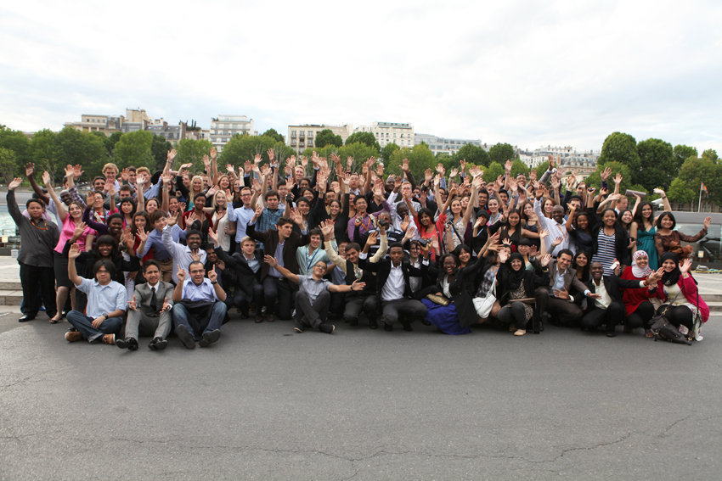

道达尔，一个有责任感的国际能源供应商：

道达尔是欧元区最大的上市公司，2012年财富500强排名11位。道达尔是全球主要的一体化石油和天然气集团之一，业务遍及130多个国家，拥有约10万名员工，活跃于整个石油行业链。www.total.com

作为最早（1980年）进入中国海上油气勘探和生产的外国石油公司之一，道达尔目前在中国拥有4,000多名本土员工和逾20家子公司，积极参与中国能源行业的多个业务环节，与中国合作伙伴们分享经验、技术和专业知识，建立双赢互利的合作关系，共同发展国内外能源业务。www.total.com.cn

我们的业务领域：
- 石油、天然气勘探与开发
- 炼油与化工
- 新能源
- 营销与服务
- 贸易与运输

道德、安全、社会责任和环境原则是道达尔集团以下四大战略的共同基础：
- 保证勘探与开发业务可持续、可赢利的发展
- 发展具有竞争力的、一流的炼油与化工平台
- 满足客户的需求，为客户提供创新的解决方案，尤其是能效解决方案
- 发展太阳能和生物质能，为满足未来的能源需求做准备

道达尔把员工才干作为其发展战略的重心。
道达尔实施积极、负责任的人力资源政策。
进入道达尔后，你就成为自己职业发展的主人：我们鼓励员工流动，尝试不同的业务部门和不同的工作地点。
我们还认为员工的多元化是公司的重要财富之一。
集团致力于反对招聘和职业发展中任何形式的歧视，支持职场平等，支持女性和各国籍员工参与管理。
另外，道达尔承诺执行符合员工个人情况、公正公平、激励员工、多样化的薪酬政策，向员工提供优越的福利。

道达尔每年新招聘的近一万员工共同致力于完成一个任务：在一个能源需求不断增长的世界里，采取负责任的行动，让更多人获取能源。

